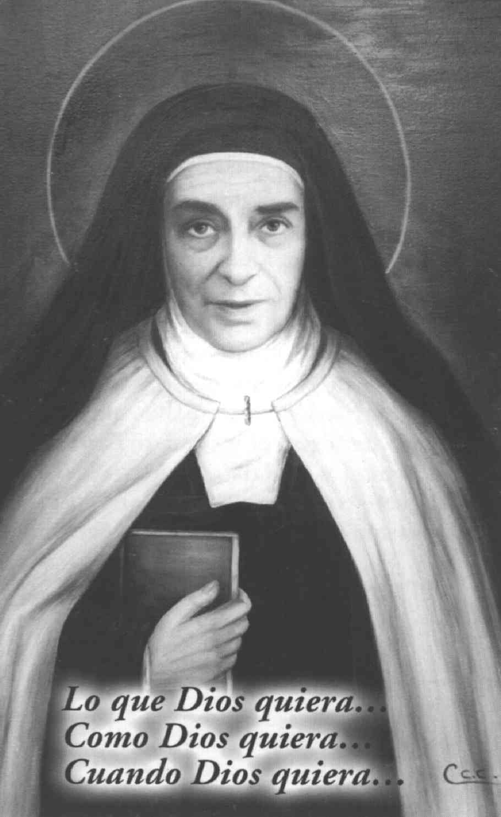

Oración a Santa Maravillas de Jesús

¡Cristo Jesús, que nos mandaste aprender de tu Corazón humildad y mansedumbre! Te doy gracias por haber glorificado en la Iglesia a tu humilde sierva, Santa Maravillas de Jesús.
De esta manera manifiestas, Señor, que le has dado en el cielo el premio debido a la fidelidad con que te sirvió en la tierra. Haz que el ejemplo de sus virtudes suscite en muchas almas el deseo de seguir el verdadero Camino, la Verdad y la Vida que eres sólo Tú. Dígnate concederme ahora por su intercesión el favor que te pido. Así sea.

Padrenuestro, Avemaría y Gloria.




Oración a Santa Maravillas de Jesús

¡Cristo Jesús, que nos mandaste aprender de tu Corazón humildad y mansedumbre! Te doy gracias por haber glorificado en la Iglesia a tu humilde sierva, Santa Maravillas de Jesús.
De esta manera manifiestas, Señor, que le has dado en el cielo el premio debido a la fidelidad con que te sirvió en la tierra. Haz que el ejemplo de sus virtudes suscite en muchas almas el deseo de seguir el verdadero Camino, la Verdad y la Vida que eres sólo Tú. Dígnate concederme ahora por su intercesión el favor que te pido. Así sea.

Padrenuestro, Avemaría y Gloria.

